Guía 6

Objetos tecnológicos

Nombre del estudiante:

|  |
| --- |
|  |

Fecha:

|  |  |  |
| --- | --- | --- |
|  |  |  |

1. Objetos tecnológicos y el uso que le damos

Observemos las imágenes, nombremos los objetos tecnológicos y conversemos acerca de ellas, par que sirven y si en sus hogares lo han usado antes

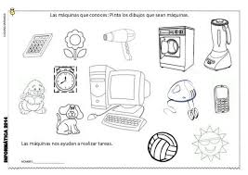

1. Marca con una X si o no según lo que observamos, luego colorea las imágenes

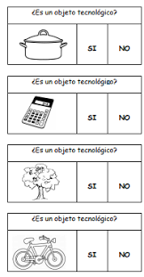

1. Con anticipación se solicitarán objetos tecnológicos, los niños realizarán juegos de roles para utilizar en grupos y por orden los materiales